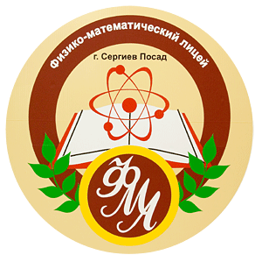

График

проведения Предметных недель

(2015 – 2016 учебный год)

|  |  |  |
| --- | --- | --- |
| Предметная неделя | график проведения | Ответственный |
| Неделя физики | 09.11.2015 – 16.11.2015 | Шаткова Е.В, руководитель МО |
| Неделя гуманитарных предметов (русский язык, литература, история, обществознание, иностранный язык) | 30.12.2015 – 07.12.2015 | Пахомова С.В., руководитель МО |
| Неделя естественнонаучных предметов  (химия, биология, география). | 14.12.2015 – 21.12.2015 | Шаткова Е.В., руководитель МО,  Перепёлкин О.В., учитель химии и биологии |
| Неделя математики, информатики. | 01.02.2016 – 08.02.2016 | Мрачковская Т.Г., руководитель МО |
| Неделя ОБЖ и физвоспитания. | 21.03.2016 – 28.03.2016 | Петухов В.А., заместитель директора по безопасности |
| Неделя классного руководителя | 18.04.2016 – 25.04.2016 | Макарова О.А., заместитель директора по УВР, руководитель МО классных руководителей |

Директор МБОУ ФМЛ В.Г. Сухов

Заместитель директора по УВР О.А. Макарова